**7 класс**

**1. Назвать устройство фуганка?**

а) колодка, двойной нож, вставка, клин, ручка

б) колодка, нож, клин, передняя и задняя ручка

в) колодка, нож, клин, ручка

**2. Какой инструмент предназначен для строгания древесины?**

а) стамеска, рашпиль, рубанок, фуганок

б) фуганок, рубанок, шерхебель

в) угольник, карандаш, рейсмус

**3. Назвать правила безопасной работы при работе фуганком?**

а) держать одной рукой, острожку выполнять в заднем зажиме

б) переносить в опущенной руке, разборку-сборку проводить над партой

в) разборку-сборку проводить над верстаком, переносить в опущенной руке

**4. Деревянный щит состоит из…?**

а) реек

б) дощечек

в) делянок

**5. Прочность склеиваемых деталей зависит от?**

а) толщины клея

б) точности подгонки и прочности сжатия деталей

в) влажности древесины

**6. Назвать виды клея природного происхождения?**

а) синтетический, глютиновый

б) костный, казеиновый, синтетический

в) костный, мездровый, казеиновый

**7. Назвать виды сушки пиломатериала?**

а) в бане, на солнце

б) естественная, искусственная

в) солнечная, камерная

**8. Для чего в штабеле нужны прокладки?**

а) для выравнивания досок

б) для проветривания

в) что бы доска оставалась влажной

**9. Назвать правила хранения пиломатериала?**

а) перед хранением необходимо окорить древесину

б) штабель сложить на высоте 10 см от земли

в) пиломатериал укладывать в штабель сухим

**10. Для чего необходимо правильно хранить пиломатериал?**

а) материал не трескается, не коробится, не гниёт

б) чтобы материал увлажнился

в) придать пиломатериалу красивый вид

**11. Где быстрее сохнет пиломатериал?**

а) под навесом

б) в сушильной камере

в) в штабеле

**12. В чем преимущество естественной сушки?**

а) быстрота сушки

б) лучшее качество пиломатериала

в) простота сушки

**13. Назвать виды художественной резьбы?**

а) плоская, контурная

б) рельефная, плоская, контурная, круглая, ажурная

в) рельефная, плоская

**14. Назвать разновидности плоской резьбы?**

а) контурная, прорезная

б) рельефная  
в) круглая

**15. Назвать инструмент для геометрической резьбы?**

а) уголок

б) плоская стамеска

в) косячок

**16. Что запрещено при работе лаком?**

а) работать на свежем воздухе

б) работать в непроветриваемом помещении

в) мыть руки с мылом после работы

**17. Какие правила необходимо соблюдать при строгании рубанком?**

а) строгание выполнять вдоль верстака

б) строгать незакреплённую заготовку

в) рубанок держать одной рукой

**18. К какому виду отделки относится резьба?**

а) прозрачная отделка

б) декоративная отделка

в) художественная отделка

**19. Что необходимо учитывать при разметке заготовок?**

а) припуск на обработку

б) прямолинейность пиломатериала

в) длину пиломатериала

**20. Какой инструмент относится к разметочному?**

а) рашпиль, угольник

б) рейсмус, ножовка

в) угольник, рейсмус

**7 класс**

**1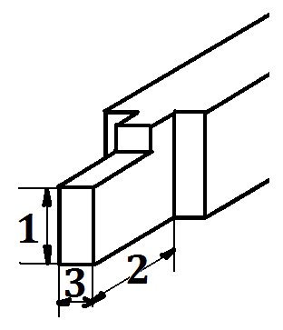. Какой номер позиции показывает длину шипа?**

а) 1

б) 2

в) 3

**2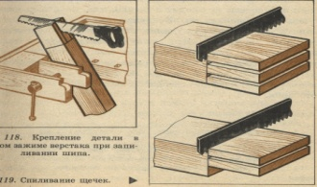. Какая операция показана на картинке?**

а) запиливание щёчки

б) спиливание щёчки

в) спиливание шипа

**3. Как называется соединение на картинке?**

а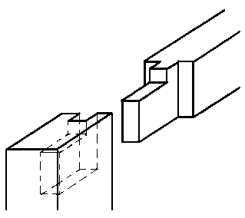) угловое концевое на шип

с потёмком несквозной

б) угловое концевое на шип

несквозной, открытый

в) угловое концевое на шип

с полупотёмкой несквозной

**4. Назвать правильно последовательность изготовления шипа?**

а) разметка толщины щёчки, шипа; разметка длины шипа; запиливание щёчки; спиливание щёчки

б) разметка длины шипа, толщины щёчки, толщины шипа; запиливание щёчки; спиливание щёчки

в) разметка толщины шипа; спиливание щёчки; запиливание щёчки

**5. Что запрещено при работе стамеской?**

а) крепить заготовку

б) стучать по ней молотком

в) долбить гнездо

**6. Назвать последовательность разборки, сборки изделия «на клею»?**

а) собрать «насухо»; разобрать изделие; промазать соединения клеем; промаркировать; собрать «на клею»

б) промаркировать; собрать «насухо»; разобрать; собрать «на клею»

в) собрать «насухо»; промаркировать; разобрать; промазать соединения клеем; собрать «на клею» согласно маркировке

**7. Какая операция выполняется в первую очередь при разметке гнезда?**

а) разметка ширины

б) разметка глубины

в) разметка длины

**8.Что запрещено при работе на токарном станке?**

а) включать станок с разрешения учителя

б) работать в защитных очков

в) применять материалы с трещинами и сучками

**9. Назвать правильно виды отделки древесины?**

а) художественная, прозрачная, декоративная

б) прозрачная, непрозрачная, красочная, лаковая

в) лаковая, выжигание, роспись, художественная

**10. Что запрещено при окраске древесины?**

а) работать на улице

б) работать в проветриваемом помещении

в) работать в непроветриваемом помещении

**11. Что входит в состав красок?**

а) красители, вода, растворитель

б) растворитель, порошок, краситель

в) пигменты, разбавитель, связующие

**12. Для чего предназначен токарный станок?**

а) обработки древесины

б) точения древесины круглой формы

в) точения древесины круглого сечения

**13. Для чего необходимо грунтовать поверхность древесины?**

а) для лучшего высыхания краски

б) для лучшего сцепления краски с поверхностью

в) для отвердения краски

**14. Разметка какого элемента гнезда показана на рисунке?**

а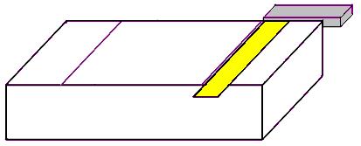) разметка длины гнезда

б) разметка ширины гнезда

в) разметка глубины гнезда

**15. Назвать виды красок?**

а) масляная, эмалевая, акриловая

б) лаковая, ацетоновая, водная

в) красочная, водная, масляная

**16. Что не относится к токарному станку?**

а) цепная передача

б) ременная передача

в) шпиндель

**17. Укажите, как называется рабочий вал в передней бабке токарного станка?**

а) ось

б) стержень

в) шпиндель

**18. Под каким номером показана планшайба токарного станка?**

а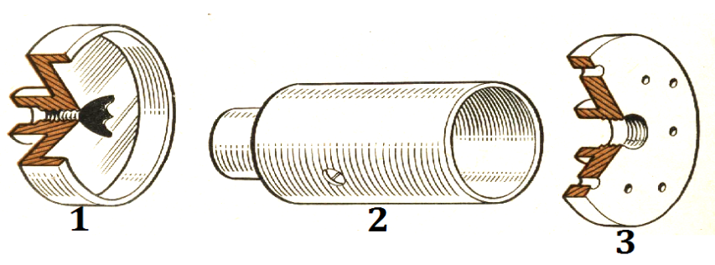) 1

б) 2

в) 3

**19. Для чего задняя бабка токарного станка подвижна?**

а) для зажима заготовок разной длины

б) для зажима толстой заготовки

в) для безопасной работы

**20. Какую работу выполняет инструмент, показанный на картинке?**

а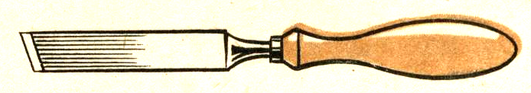) грубая обработка

б) чистовая обработка

в) зачистка древесины